微信企业号使用扩展说明

概述
该手册介绍对微信企业号进行使用上的扩展的说明，安装请查看微信企业号部署安装手册.docx

扩展内容
  - 增强url的api，简单地带上窗体入参
如调用发送消息等接口，里面的入参url，如果是需要打开V的窗体，并传入窗体入参参数，可先调用增强url的api（vbase_wx_common_api. API_GetUrlWithWinParam），再使用该api的返回值作为url的入参。
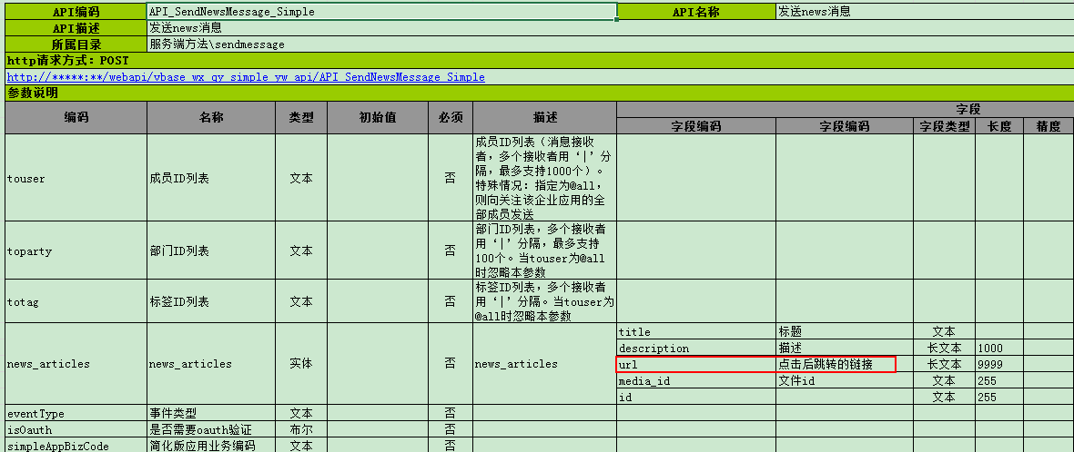

  - 回复消息定义-第三方扩展
为了避免多个构件之间的ep都部署到服务上造成混乱，需要自己先判断一下ep扩展的关键字是否符合要求。（暂时只支持文本、新闻、图片类型）